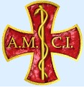 | Associazione  Medici  Cattolici  Italiani |  | 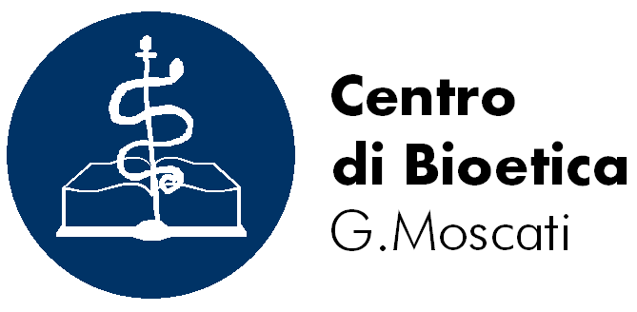 |  |  |  | S.I.B.C.E.  Società Italiana  per la Bioetica e  i Comitati Etici

CONVEGNO

L’obiezione di coscienza
tra legge civile e legge morale

Modena - Sabato 18 ottobre 2008 - ore 8.30-14
Centro Famiglia di Nazareth – Via Formigina 319 – Tel. 059.341008

Programma

ore 8,30 | Registrazione dei partecipanti  Compilazione del Test di pre-valutazione
Apertura dei lavori del Presidente del Convegno
LUIGI MELINI, presidente dell’Associazione Medici Cattolici di Modena

Saluto dei Presidenti degli Ordini patrocinanti
NICOLINO D’AUTILIA, presidente dell’Ordine dei Medici Chirurghi e degli Odontoiatri di Modena
VINCENZO MISLEY, presidente dell’Ordine dei Farmacisti di Modena

Introduzione della Moderatrice
MARIA PIA GARAVAGLIA, senatrice della Repubblica, già Ministro della Sanità nel Governo Ciampi, direttrice della Rivista di Bioetica “L’Arco di Giano”

1^ SESSIONE

ore 9,00 | Obiezione e “cautela” di coscienza e Codici deontologici  ALDO PAGNI, già presidente della FNOMCeO e della SIMG, direttore della rivista “Professione”
ore 9,30 | Obiezione di coscienza nell’agire medico quotidiano  LUCIO ROMANO, Università di Napoli “Federico II”
ore 10,00 | Conflittualità tra diritto positivo e diritto naturale  MAURO RONCO, ordinario di Diritto penale nell’Università di Padova,  presidente dell’Ordine degli Avvocati di Torino, già membro del CSM
ore 10,30 | Contestabilità delle prescrizioni mediche  PIERO URODA, presidente dell’Unione Cattolica Farmacisti Italiani (UCFI) e della Federazione Internazionale Farmacisti Cattolici (FIPC)
ore 11,00 | Il senso del possibile e l’orizzonte del limite  ANDREA PORCARELLI, docente di Pedagogia generale e sociale nell’Università di Padova, direttore scientifico del “Portale di Bioetica”
2^ SESSIONE

ore 11,30 | Dibattito fra i Relatori
ore 12,30 | Confronto-dibattito tra pubblico ed esperti
ore 14,00 | Chiusura dei lavori  Consegna del Test di post-valutazione

Informazioni generali

Segreteria scientifica | prof. Luigi Melini, presidente della sezione modenese dell’AMCI  Piazzale Risorgimento 18 - 41100 Modena  Tel. 059.216252 / 335.5925678  meligi@quipo.it
Segreteria organizzativa | dott. Eugenio Galavotti, responsabile del Centro di Bioetica Moscati  Via Lerici 12 - 41100 Modena  Tel. 059.304488 / 368.423831  eugenio.galavotti@fastwebnet.it
Iscrizione gratuita | in sede congressuale
Attestato partecipazione | inserito nella cartella congressuale
ECM | accreditamenti richiesti per Medici, Farmacisti, Ostetriche, Infermieri
Con il patrocinio di | 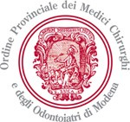  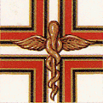 | Ordine dei Medici Chirurghi  e degli Odontoiatri di Modena  Ordine dei Farmacisti  di Modena

Oltre agli Operatori sanitari e ai Giuristi, il Convegno è aperto a tutti
coloro che sono interessati alle problematiche bioetiche

